Sportovní kurz 2. ročníků
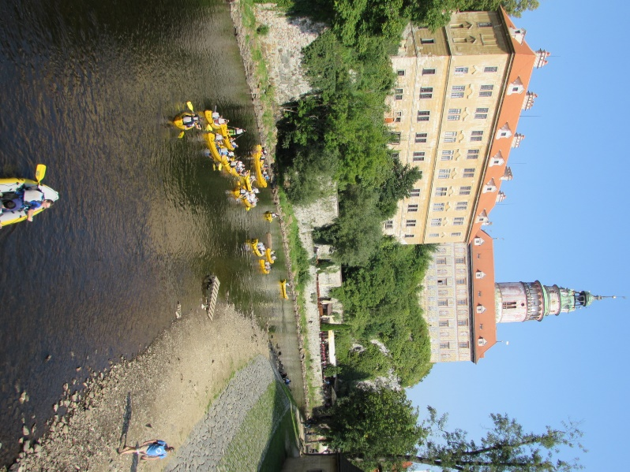
Letos byl sportovní kurz druhých ročníků pojat odlišně od minulých let. Všichni žáci se zapojili ve dnech 5. 9. – 9. 9. 2016 do sportovních nebo turistických aktivit. Žáci si mohli vybrat ze dvou možností. Buď vyjedou do jižních Čech sjíždět Vltavu, nebo se zapojí do každodenních aktivit v místě školy.
Nebývalý zájem byl o vodácký výcvik, tj. sjíždění Vltavy v úseku Vyšší Brod – Boršov nad Vltavou, kterého se zúčastnilo 43 žáků.
V pondělí jsme vyjížděli autobusem za deště a věřili jsme, že nepříznivé počasí se během sedmihodinové cesty umoudří. Nestalo se tak a první den vodáckého výcviku byl ve znamení pláštěnek.
Kemp U Vikinga nás příjemně překvapil příjemným ubytováním a výbornou stravou, snídaně byly podávány formou švédských stolů, takže si každý mohl vybrat, na co měl chuť.
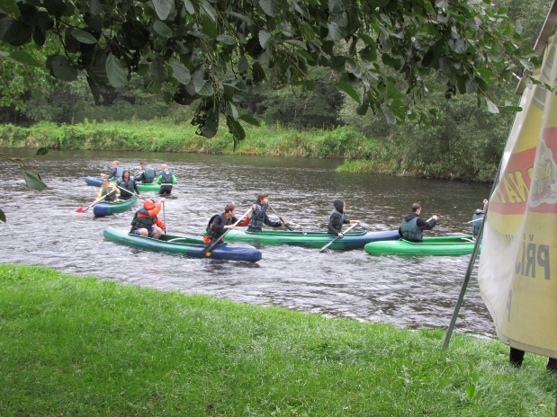
Úterý se počasí umoudřilo a od středy vodáky doprovázelo slunce a téměř letní teploty. Den ode dne se vodácké dovednosti žáků zlepšovaly a se slunečným počasím rostla i nálada. Středa odpoledne patřila prohlídce Českého Krumlova. Mnozí žáci toto velmi oblíbené místo zahraničních návštěvníků zhlédli poprvé a byli jím okouzleni. Během pěti dnů žáci zvládli ujet necelých 80 říčních kilometrů naší nejnavštěvovanější řeky. Sjížděli jezy, přenášeli lodě a užívali si krásné jihočeské krajiny. V pátek mnozí prohlašovali, že by zde zůstali ještě pár dní.
Kurz se vydařil a všichni účastníci mají na co vzpomínat.

Mgr. Miroslava Štibingerová

